Федеральное государственное бюджетное образовательное учреждение
высшего образования «Красноярский государственный медицинский университет имени профессора В.Ф. Войно-Ясенецкого»
Министерства здравоохранения Российской Федерации
Фармацевтический колледж

Дневник

учебной практики
по МДК 07.03 «Теория и практика лабораторных иммунологических исследований»

Ивановой Анастасии Сергеевны
ФИО
Место прохождения практики Краевое Государственное Бюджетное Учреждение Здравоохранения "Краевая клиническая больница"
(медицинская организация, отделение)

с « 29 » марта 2021 г. по « 4 » апреля 2021 г.

Руководитель практики:
Общий – Ф.И.О. (его должность) _____________________________________
Непосредственный – Ф.И.О. (его должность) ___________________________
Методический – Ф.И.О. (его должность) ______________________________

Красноярск, 2021 г.

График прохождения практики.

№ п/п | Дата | Часы | оценка | Подпись руководителя.
1 |  | 6
2 |  | 6
3 |  | 6
4 |  | 6
5 |  | 6
6 |  | 6

Лист лабораторных исследований.
8 семестр
Исследования. |  |  |  |  |  |  | итог
 | 1 | 2 | 3 | 4 | 5 | 6
Исследование клеточного звена иммунной системы

Исследование гуморального звена иммунной системы

Исследование системы комплемента

Проведение исследований методом ИФА

Участие в контроле качества

2. Текстовой отчет

- Умения, которыми хорошо овладел в ходе практики:
- Самостоятельная работа:
- Помощь оказана со стороны методических и непосредственных руководителей:
- Замечания и предложения по прохождению практики:
Общий руководитель практики ________________ ____________________
(подпись) (ФИО)

М.П.организации

ДЕНЬ 1

22.03.21 Г

Изучение нормативных документов, регламентирующих санитарно-противоэпидемический режим в КДЛ.

Производственную практику прохожу в КГБУЗ «Красноярская краевая клиническая больница». Заведующая лабораторией провела знакомство с лабораторией иммунологических исследований, а так же с персоналом и документацией. Старший лаборант провела для нас инструктаж, ознакомила с правилами посещения КДЛ, а также общие требования охраны труда, требования охраны труда перед началом работы, требования охраны труда во время работы, требования охраны труда в аварийных ситуациях, требования безопасности по окончании работы.

Нормативные документы для изучения
- Приказ МЗ России № 380 от 25.12.1997 г. «О состоянии и мерах по совершенствованию лабораторного обеспечения диагностики и лечения пациентов в учреждениях здравоохранения Российской Федерации».
- Приказ МЗ России № 45 от 07.02.2000 г. «О системе мер по повышению качества клинических лабораторных исследований в учреждениях Российской Федерации».
- Приказ МЗ России № 220 от 26.05.2003 г. «Об утверждении отраслевого стандарта «Правила проведения внутрилабораторного контроля качества количественных методов клинических лабораторных исследований с использованием контрольных материалов».

Техника безопасности

К работе в клинико-диагностической лаборатории допускаются лица не моложе 18 лет, прошедшие медицинский осмотр, инструктаж по охране труда и пожарной безопасности.

Обязанности при работе:

• Соблюдение правил внутреннего трудового распорядка;

• Соблюдение режимов труда и отдыха;

• Немедленное извещение заведующей отделением о ситуации, угрожающей жизни и здоровью;

• Выполнение требований нормативных документов, инструкций по охране труда, правил пожарной безопасности;

• Выполнение требований личной гигиены, содержание в чистоте рабочего места;

Необходимо руководствоваться принципом, что все пациенты потенциально инфицированы.

При работе в лаборатории необходимо использовать специальную одежду, сменную обувь, шапочку, средства индивидуальной защиты ( перчатки, очки защитные, маска). После любой процедуры двукратно тщательно моют руки и дезинфицируют их.

При транспортировке биоматериала соблюдают следующие правила:

• Емкости с биоматериалом плотно закрывать пробками;

• Биоматериал транспортировать в штативах, поставленных в контейнеры, биксы или пеналы (на дно помещают салфетку)

• Не вкладывать бланки и другую документацию в пробирки.

Запрещено:

• Использовать покрытие лаком для ногтей, искусcтвенные ногти, ювелирные украшения;

• Работать с неисправным оборудованием;

• Оставлять включенным в сеть приборы, за исключением некоторых, которые могут находиться в круглосуточном режиме работы;

• Есть в неположенном месте;

• Пипетировать ртом;

• Переливать кровь, сыворотку через край пробирки.

Основные должностные обязанности и функции работников

(в соответствии с приказом МЗ России № 380 от 25.12.1997 г. «О состоянии и мерах по совершенствованию лабораторного обеспечения диагностики и лечения пациентов в учреждениях здравоохранения Российской Федерации»):

2.1. Выполняет лабораторные исследования по разделу, определяемому заведующим лабораторией в соответствии с квалификационными требованиями и установленными нормами нагрузки.

2.2. Подготавливает для работы реактивы, химическую посуду, аппаратуру, дезинфицирующие растворы.

2.3. Регистрирует поступающий в лабораторию биологический материал для исследования, в том числе с использованием персонального компьютера, проводит обработку и подготовку материала к исследованию.

2.4. Проводит взятие крови из пальца.

2.5. При работе с приборами соблюдает правила эксплуатации, согласно нормативно-технической документации.

2.6. Осваивает новое оборудование и новые методики исследований.

2.7. Проводит контроль качества выполняемых исследований и обеспечивает мероприятия по повышению точности и надежности анализов.

2.8. Проводит стерилизацию лабораторного инструментария в соответствии с действующими инструкциями.

2.9. Ведет необходимую документацию (регистрация, записи в журналах, бланках результатов анализа, заявки на реактивы, учет своей работы, составление отчета и т.д.).

2.10. Выполняет поручения заведующего КДЛ по материально-техническому обеспечению лаборатории.

2.11. Повышает профессиональную квалификацию в установленном порядке, участвует в занятиях для сотрудников со средним медицинским образованием.

2.12. Соблюдает правила техники безопасности и производственной санитарии, согласно требованиям санэпидрежима.

3. Медицинский технолог имеет право:

3.1. Вносить предложения вышестоящим должностным лицам по вопросам улучшения организации и условий труда.

3.2. Периодически в установленном порядке проходить аттестацию на присвоение квалификационной категории.

4. Медицинский технолог несет ответственность за своевременное и качественное выполнение своих обязанностей, предусмотренных настоящим положением и правилами внутреннего трудового распорядка.

Правила обработки рук медицинского персонала
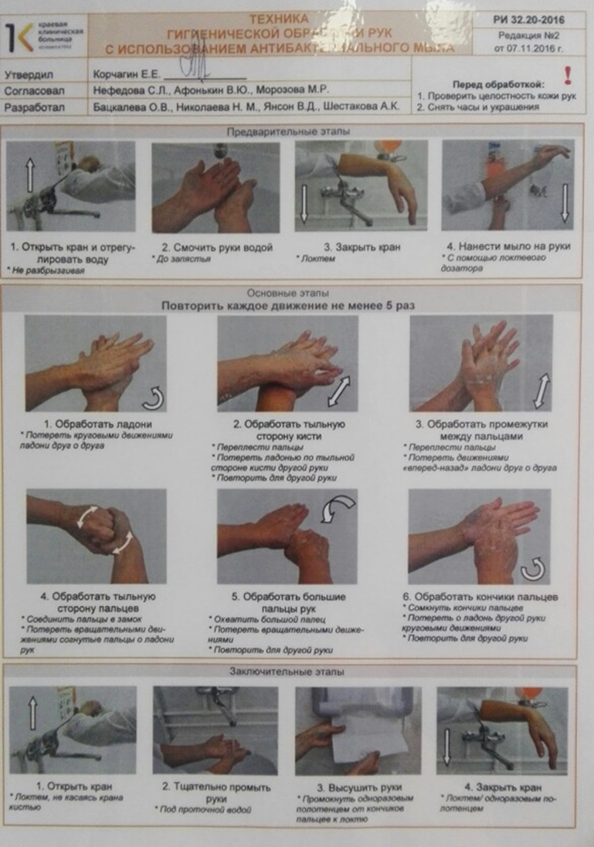

ДЕНЬ 2

23.03.21 Г

Организация рабочего места:

приготовление реактивов, подготовка оборудования, посуды для исследования

Правила проведения мероприятий по стерилизации и дезинфекции лабораторной посуды, инструментария, средств защиты

Стерилизация паром под давлением – автоклавирование – наиболее распространенный и эффективный метод стерилизации. Он основан на воздействии насыщенного водяного пара на стерилизуемые материалы при давлении выше атмосферного. К работе с автоклавом допускаются только обученные лица.

Автоклавируют медицинские инструменты, лабораторную посуду, изделия из текстиля.

Контроль стерилизации проводят с помощью индикаторных бумаг ВИНАР и СанИС. Они содержат красители, изменяющие свой цвет, что свидетельствует об успешном процессе.

Правила утилизация отработанного материала.

Таблица – Качественная характеристика образующихя медицинских отходов в КГБУЗ «Краевая клиническая больница»
Отходы | Класс «А» | Класс «Б» | Класс «В» | Класс «Г»
Характеристика | отходы, не имеющие контакта с биологическими жидкостями;  - пищевые отходы;  - отходы из пластмасс, пластика, стекло;  - мебель;  -инвентарь;  -неисправное оборудование;  -неинфицированная бумага, строительный мусор и т.д. | -материалы и инструменты, загрязнённые биологическими выделениями, (в т.ч. кровью);  -выделения пациентов;  -патологоанатомические отходы;  -органические операционные отходы (органы, ткани);  -отходы из микробиологических лабораторий и т.д. | Отходы от пациентов с анаэробной инфекцией. | - просроченные лекарственные средства;  - люминесцентные лампы;  -ртутьсодержащие приборы;  -рентгенологические плёнки;  -фиксажные растворы.
Место образования | Палаты, административно-хозяйственные помещения, пищеблок, буфетные, вне корпусная территория больницы, поликлиника. | Операционные, реанимационные, процедурные, перевязочные и другие манипуляционные и диагностические помещения, лаборатории, работающие с микроорганизмами 3-4 групп патогенности, поликлиника. | Реанимационная палата (ОриТ №3) | Лечебные и диагностические подразделения, аптека, склады; административно-хозяйственные помещения, поликлиника.

Условия взятия и хранения образцов

Венозная кровь, взятая из локтевой вены, утром, строго натощак, в вакуумную систему до указанной на пробирке метки. В качестве антикоагулянта используется К2ЭДТА. После взятия пробирку с образцом медленно переворачивают 8-10 раз для перемешивония крови с антикоагулянтом. Хранение и транспортировка строго при 18–23°С в вертикальном положении не более 24 ч.

ДЕНЬ 3

24.03.21 Г

Определение иммунологических показателей : клеточного звена, гуморального звена, систем комплемента

Первым исследованием всегда является подсчет лейкоцитарной формулы. Оцениваются как относительные, так и абсолютные значения количества клеток периферической крови.

Определение основных популяций (Т-клетки, В-клетки, натуральные киллеры) и субпопуляций Т-лимфоцитов (Т-хелперы, Т-ЦТЛ). Для первичного исследования иммунного статуса и выявления выраженных нарушений иммунной системы ВОЗ рекомендовано определение CD3, CD4, CD8, CD19, CD16+56, соотношение CD4/CD8. Исследование позволяет определить относительное и абсолютное количество основных популяций лимфоцитов: Т-клетки – CD3, В-клетки – CD19, натуральные киллеры (NK) – CD3- CD16++56+, субпопуляции Т лимфоцитов (Т-хелперы CD3+ CD4+, Т-цитотоксические CD3+ CD8+ и их соотношение).

Метод исследования

Иммунофенотипирование лимфоцитов проводится c использованием моноклональных антител к поверхностным дифференцировочным ангинам на клетках иммунной системы, методом проточной лазерной цитофлуорометрии на проточных цитофлуориметрах.

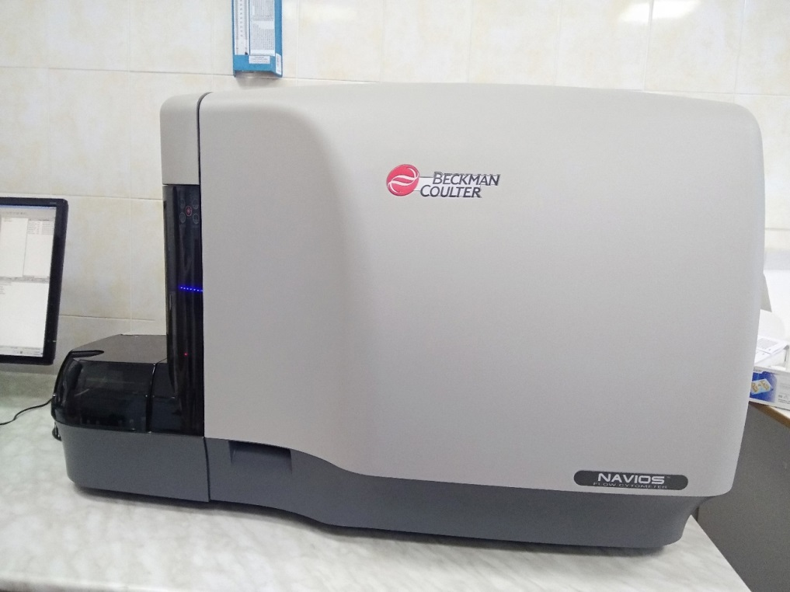

Проточная цитометрия (проточная цитофлуориметрия) — метод исследования дисперсных сред в режиме поштучного анализа элементов дисперсной фазы по сигналам светорассеяния и флуоресценции. Название метода связано с основным приложением, а именно, с исследованием одиночных биологических клеток в потоке.

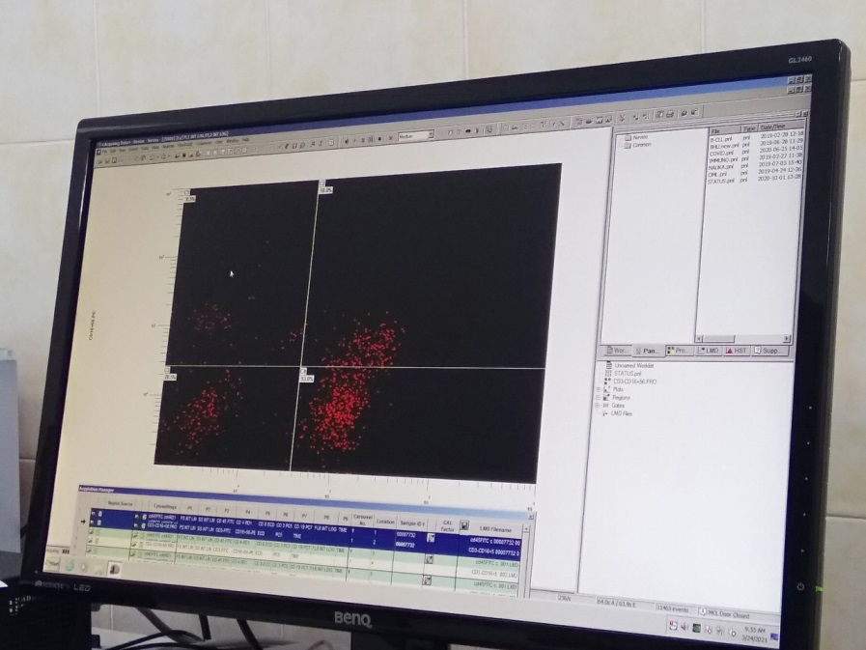

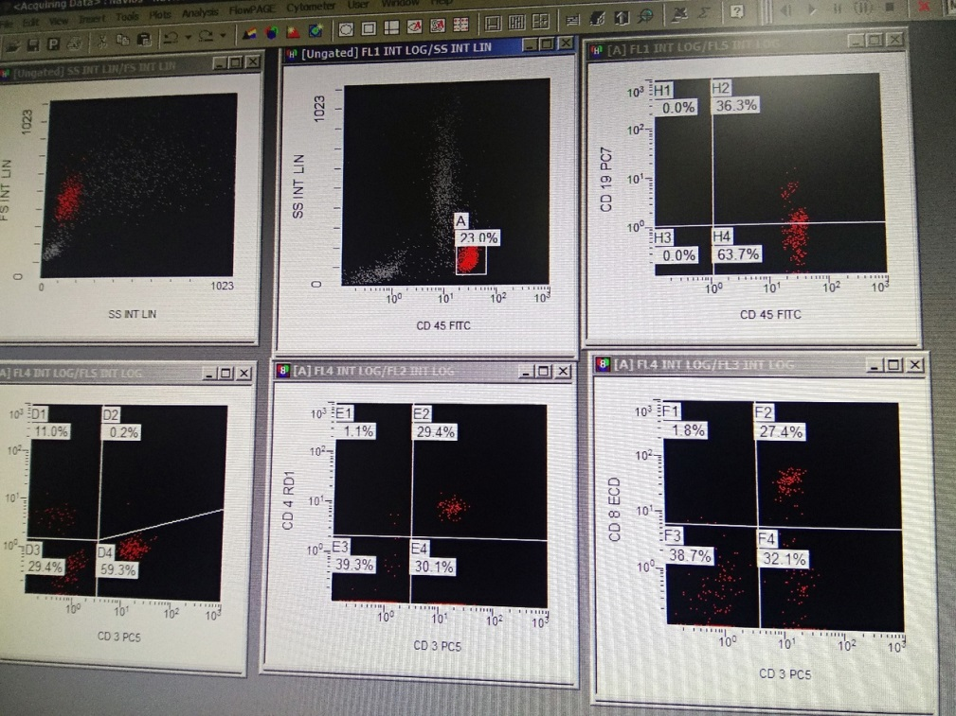

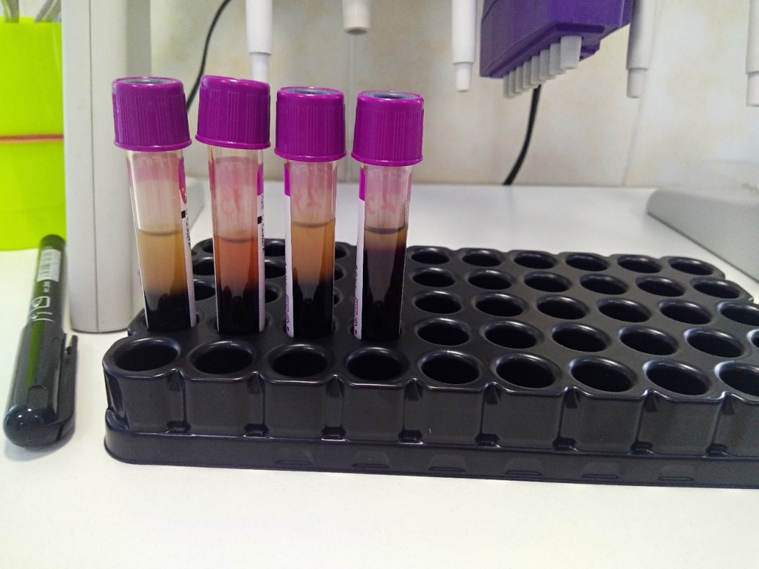

Основа метода заключается в:

1) использовании системы гидрофокусировки, которая обеспечивает прохождение клеток в потоке поодиночке;

2) облучении клетки лазерным излучением; 3) регистрации сигналов светорассеяния и флуоресценции от каждой клетки.

Кроме того, в ходе анализа учитывается уровень флуоресценции химических соединений, входящих в состав клетки (аутофлуоресценция) или внесённых в образец перед проведением проточной цитометрии.

Выбор зоны анализа лимфоцитов производится по дополнительному маркеру CD45, который представлен на поверхности всех лейкоцитов. Невыполнение этих условий приводит к некорректным результатам

Интерпретация результатов

- Т-лимфоциты (CD3+ клетки).

Повышенное количество свидетельствует о гиперактивности иммунитета, наблюдается при острых и хронических лимфолейкозах. Увеличение относительного показателя встречается при некоторых вырусных и бактериальных инфекциях в начале заболевания, обострениях хронических заболеваний.

Снижение абсолютного количества Т-лимфоцитов свидетельствует о недостаточности клеточного иммунитета, а именно о недостаточности клеточно-эффекторного звена иммунитета. Выявляется при воспалениях разнообразной этиологии, злокачественных новообразованиях, после травмы, операций, инфаркта, при курении, приеме цитостатиков. Повышение их числа в динамике заболевания – клинически благоприятный признак.
- В-лимфоциты (CD19+ клетки)

Снижение наблюдается при физиологических и врожденных гипогаммаглобулинемиях и агаммаглобулинемиях, при новообразованиях иммунной системы, лечении иммунодепрессантами, острой вирусной и хронической бактериальной инфекциях, состоянии после удаления селезенки.

Увеличение отмечается при аутоиммунных заболеваниях, хронических заболеваниях печени, циррозе, муковисцедозе, бронхиальной астме, паразитарных и грибковых инфекциях. Характерно в период реконвалесценции после перенесенных острых и хронических вирусных и бактериальных инфекций. Выраженное увеличение наблюдается при хроническом В-лимфолейкозе.
- NK-лимфоциты с фенотипом CD3-CD16++56+

Увеличение количества NK-клеток связано с активацией антитрансплантационного иммунитета, в некоторых случаях отмечается при бронхиальной астме, встречается при вирусных заболеваниях, повышается при злокачественных новообразованиях и лейкозах, в периоде реконвалесценции.

Снижение наблюдается при врожденных иммунодефицитах, паразитарных инфекциях, аутоиммунных заболеваниях, облучении, лечении цитостатиками и кортикостероидами, стрессе, дефиците цинка.
- Т-лимфоциты хелперы с фенотипом CD3+CD4+

Увеличение абсолютного и относительного количества наблюдается при аутоиммунных заболеваниях, может быть при аллергических реакциях, некоторых инфекционных заболеваниях. Это увеличение свидетельствует о стимуляции иммунной системы на антиген и служит подтверждением гиперреактивных синдромов.

Снижение абсолютного и относительного количества Т-клеток свидетельствует о гипореактивном синдроме с нарушением регуляторного звена иммунитета, является патогномичным признаком для ВИЧ-инфекции; встречается при хронических заболеваниях (бронхитах, пневмониях и т.д.), солидных опухолях.
- Т-цитотоксические лимфоциты с фенотипом CD3+ CD8+

Повышение выявляется практически при всех хронических инфекциях, вирусных, бактериальных, протозойных инфекциях. Является характерным для ВИЧ-инфекции. Снижение наблюдается при вирусных гепатитах, герпесе, аутоиммунных заболеваниях.

Для дополнительного исследования и выявления изменений иммунной системы при патологиях требующих оценки наличия острого или хронического воспалительного процесса и степени его активности, рекомендуется включать подсчет количества активированных Т-лимфоцитов с фенотипом CD3+HLA-DR+ и ТNK–клеток с фенотипом CD3+CD16++56+.
- Исследование ранних и поздних маркеров активации Т-лимфоцитов (CD3+CD25+, CD3-CD56+, CD95, CD8+CD38+) Дополнительно назначают для оценки изменений ИС при острых и хронических заболеваниях, для диагностики, прогноза, мониторинга течения заболевания и проводимой терапии.

Т-активированные лимфоциты с фенотипом CD3+CD25+, рецeптор к ИЛ2 CD25+ – маркер ранней активации. О функциональном состоянии Т-лимфоцитов (CD3+) свидетельствует количество экспрессирующих рецепторов к ИЛ2 (CD25+). При гиперактивных синдромах количество этих клеток возрастает (острые и хронические лимфолейкозы, тимома, отторжение трансплантата), кроме того, повышение их может свидетельствовать о ранней стадии воспалительного процесса. В периферической крови их можно выявить в первые три дня болезни. Снижение числа этих клеток может наблюдаться при врожденных иммунодефицитах, аутоиммунных процессах, ВИЧ-инфекции, грибковых и бактериальных инфекциях, ионизирующей радиации, старении, отравлении тяжелыми металлами.

Исследование гуморального иммунитета
Количественное содержание иммуноглобулинов (IgА, IgМ, IgG) является основным показателем гуморального иммунного ответа и необходимо для оценки функциональной полноценности иммунной системы и диагностики патологических нарушений ее работы.
Определение уровня иммуноглобулинов является важным при диагностическом и клиническом мониторинге первичных иммунодефицитов, моноклональных гаммапатий, аутоиммунных заболеваний и других патологических состояний (Х-сцепленной агаммаглобулинемии, гипер-IgM, селективном IgА-дефиците, дефиците субклассов IgG, транзиторной гипогаммаглобулинемии новорожденных и др.). При первичных иммунодефицитах определение иммуноглобулинов имеет решающее диагностическое значение.
Снижение концентрации может свидетельствовать о различных патологиях – от генетических дефектов синтеза иммуноглобулинов до транзиторных состояний, связанных с потерей белка организмом. Причинами снижение синтеза иммуноглобулинов могут быть: моноклональные гаммапатии, термические ожоги, злокачественные лимфомы, плазмоцитомы, карциномы, болезни Ходжкина, заболеванияпочек, первичные и вторичные иммунодефициты.
При первичном контакте с антигеном сначала синтезируются IgM, затем IgG. При повторном – IgG синтезируются быстрее и в большем количестве. IgА нейтрализует вирусы и бактериальные токсины. Повышение концентраций говорит о наличии аллергических, аутоиммунных процессов, характерно для инфекционных заболеваний. Увеличение Ig разных классов отмечают при различных патологических ситуациях. Концентрация IgM возрастает в острый период и при обострении хронической инфекции, IgG – в стадии разрешения или формирования хронической инфекции, IgА – при некоторых вирусных инфекциях.
Метод исследования: ИФА, иммунотурбидиметрия и иммунонефелометрия.
Условия взятия и хранения образца: Сыворотка крови. Хранение не более 24 ч при 4–8 °С. Допускается однократное замораживание образца.

Система комплемента
Система комплемента – комплекс белков, постоянно присутствующих в крови. Это каскадная система протеолитических ферментов, способных лизировать клетки, предназначенная для гуморальной защиты организма от действия чужеродных агентов, участвует в реализации иммунного ответа организма. Является важным компонентом как врожденного, так и приобретенного иммунитета.
Она активизируется реакцией антиген-антитело и необходима для опосредованного антителами иммунного гемолиза и бактериолиза, играет важную роль при фагоцитозе, опсонизации, хемотаксисе и иммунном гемолизе и необходима для усиления эффекта взаимодействия между специфическими антителами и антигеном.
Одной из причин снижения факторов комплемента в сыворотке крови могут являться аутоантитела, направленные против факторов комплемента. Снижение С3 и С4 компонентов комплемента сопровождается клинической картиной рецидивирующего кожного геморрагического васкулита и артралгией.
Уровень компонентов комплемента в крови варьирует в широких пределах. Наследственный дефицит компонентов комплемента или их ингибиторов может приводить к аутоиммунным нарушениям, повторным бактериальным инфекциям, хроническим воспалительным состояниям.
С3-компонент комплемента – центральный компонент системы, белок острой фазы воспаления. Это важнейшая часть защитной системы против инфекций. Он образуется в печени, макрофагах, фибробластах, лимфоидной ткани и коже. Вследствие активации С3 выделяется гистамин из тучных клеток и тромбоцитов, хемотаксис лейкоцитов и соединение антител с антигеном, поддерживается фагоцитоз, усиливается проницаемость стенок сосудов и сокращение гладкой мускулатуры. Активация С3 играет важную роль в развитии аутоиммунных заболеваний.
С4-компонент комплемента – гликопротеин, синтезируется в легких и в костной ткани. С4 поддерживает фагоцитоз, увеличивает проницаемость стенки сосудов, участвует в нейтрализации вирусов. Он участвует только в классическом пути активации системы комплемента. Увеличение или уменьшение содержания комплемента в организме наблюдается при многих заболеваниях.
Показания к исследованию
Подозрение на врожденный дефицит комплемента, аутоиммунные заболевания, острые и хронические бактериальные и вирусные инфекции, (особенно рецидивирующие), онкологические заболевания;
динамическое наблюдение больных с системными аутоиммунными заболеваниями.
Условия взятия и хранения образца: Сыворотка крови. Хранение не более 24 ч при 4–8 °С. Допускается однократное замораживание образца.
Метод исследования
Иммуноферментный анализ (ИФА) — один из видов иммунохимического анализа. Он основан на высокоспецифической иммунологической реакции антигена (АГ) с соответствующим антителом (АТ) с образованием иммунного комплекса. При этом один из компонентов конъюгирован с ферментом. В результате реакции фермента с хромогенным субстратом образуется окрашенный продукт, количество которого можно определить спектрофотометрически.
3 обязательные стадии:
- Стадия узнавания исследуемого соединения специфическим антителом;
- Стадия формирования связи конъюгата с иммунным комплексом или со свободными местами связывания;
- Стадия превращения ферментной метки в регистрируемый сигнал.
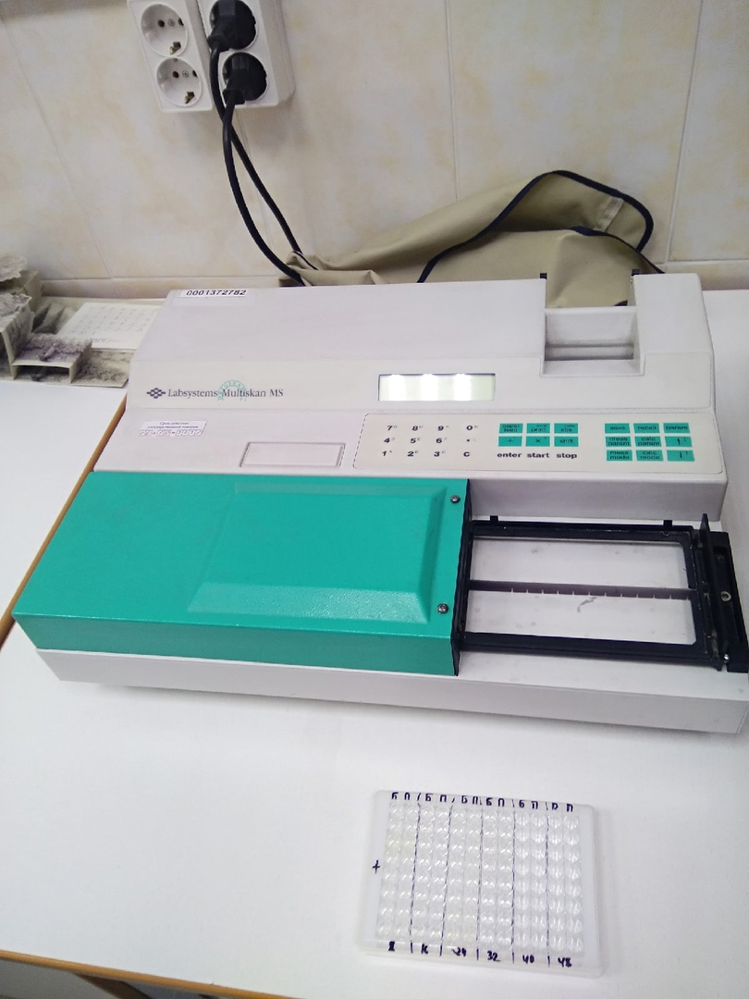
Повышение концентрации С3 наблюдается при некоторых острых бактериальных, паразитарных и вирусных инфекциях, аутоиммунных и воспалительных заболеваниях.
Снижение концентрации С3 -наблюдается при врожденных дефектах комплемента, различных воспалительных и инфекционных, аутоиммунных заболеваниях, длительном голодании, при лечении цитостатиками, ионизирующем излучении.
Повышение концентрации С4 характерно для реакции острой фазы, отмечается при аутоиммунных заболеваниях, назначении некоторых лекарственных препаратов.
Снижение концентрации С4 – отмечается при врожденных дефектах системы комплемента (С4 дефицит новорожденных), некоторых аутоиммунных заболеваниях, системных васкулитах, синдроме Шегрена, трансплантации почек.

ДЕНЬ 4

25.03.21 Г

Регистрация результатов исследования

На 4 день исследования я производила регистрацию результатов исследования в программе «Медицинская информационная система qMS»

Медицинская информационная система qMS — это инструмент управления ресурсами медицинской организации (комплекса медицинских организаций, вплоть до национальной системы здравоохранения) и качеством оказания медицинской помощи, позволяющая грамотно и выверено действовать в процессе проведения реформ в системе здравоохранения.

Основные функции МИС qMS
- Управление потоком пациентов
- регистрация пациентов и персональной информации о них;
- создание и ведение электронной медицинской карты (ЭМК);
- использование универсальной электронной карты (УЭК) в качестве идентификатора пациента;
- идентификация новорожденных и стационарных пациентов с помощью браслетов с RFID- метками или штрих-кодами;
- использование технологии штрих-кодирования на всех этапах движения пациентов, лабораторных образцов;
- медикаментов и медицинских расходных материалов;
- поиск ЭМК пациентов по различным параметрам;
- распределение первичного потока пациентов на этапе регистрации или поиска их данных в базе;
- экспорт и обновление сведений о пациентах из других баз данных;
- ведение списков и очереди на госпитализацию;
- формирование плана госпитализации.

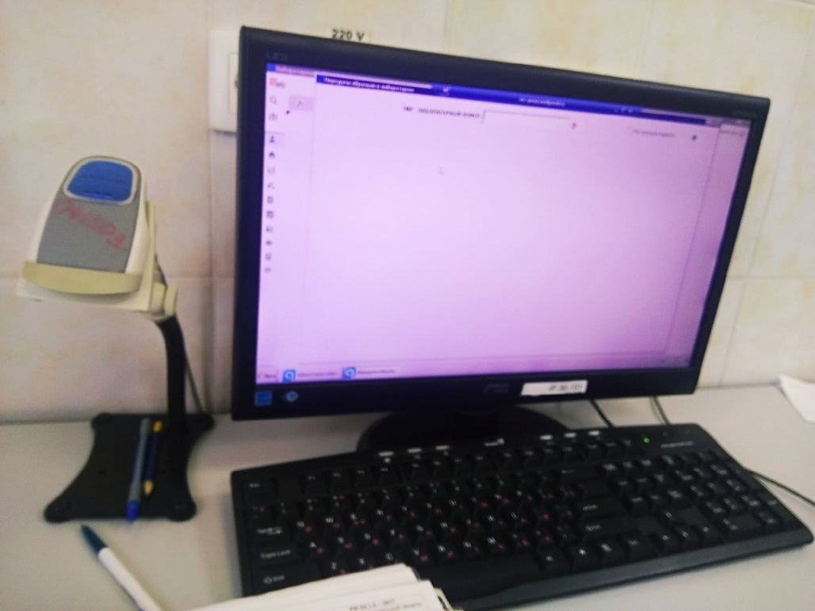

ДЕНЬ 5

26.03.21 Г

Выполнение мер санитарно-эпидемиологического режима : проведение мероприятий по стерилизации и дезинфекции лабораторной посуды инструментария, средств защиты и утилизация отработанного материала

В последний день прохождения практики в иммунологическом отделении лаборатории было произведено проведение мероприятий по стерилизации и дезинфекции лабораторной посуды инструментария, средств защиты и утилизация отработанного материала. В иммунологическом отделении лаборатории отходы утилизируется в класс «В»

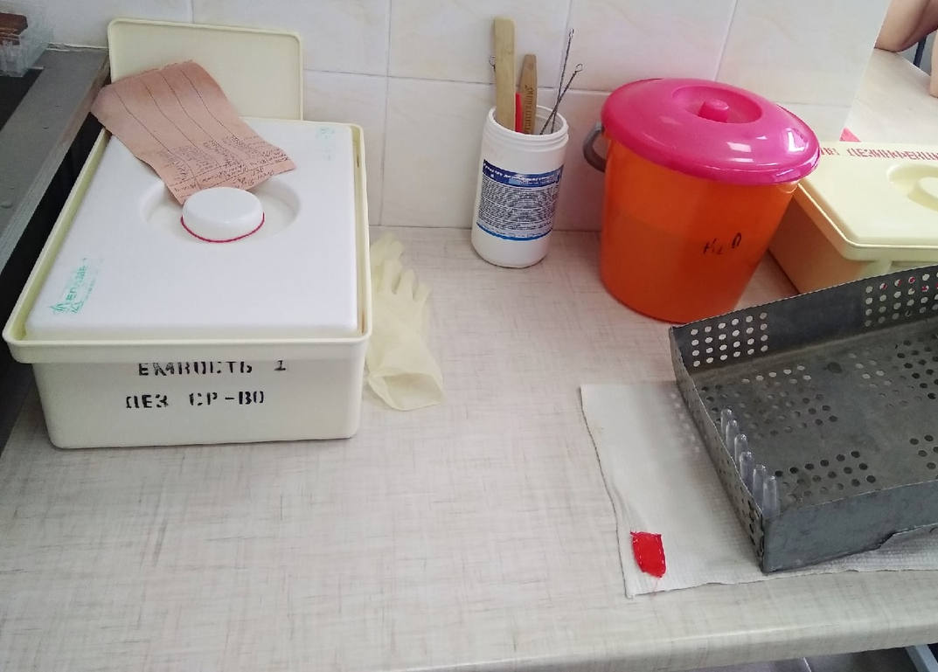

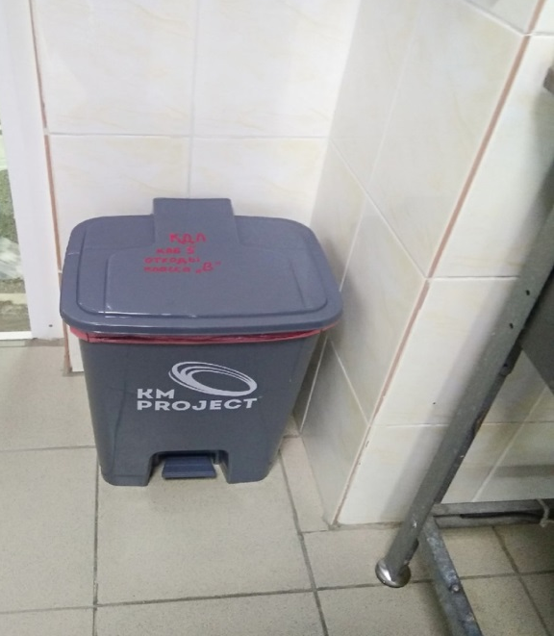

Дезинфекция лабораторной посуды

Одноразовые изделия обеззараживают в растворе дезсредства и утилизируют. Многоразовые инструменты и посуду подвергают тщательной дезинфекции:

Готовят рабочий раствор дезинфицирующего средства («Септолит Тетра») в пластиковой или эмалированной ёмкости необходимой концентрации по инструкции. Работу проводят в специальной одежде, защитных перчатках и респираторе.

Посуду погружают в раствор и выдерживают время экспозиции. Изделия с остатками крови (пробирки, стекла и др.) дезинфицируют в двух ёмкостях: - в первой отмывают от крови, причем во внутренний канал (например, градуированной пипетки) с помощью груши вводят 5-10 мл дез. раствора для удаления биоматериала; - во второй замачивают в дезсредстве на 1 час.

Промывают в проточной и дважды в дистиллированной воде.

Отходы крови и других биологических жидкостей заливают раствором дезсредства, Септолит ДЦХ или Септолит Тетра. Обеззараженные жидкости выливают в канализацию.

Особенности мытья посуды в лаборатории:

надписи на пробирках, сделанные воском, снимают щеткой, оттирают содой;

белый налёт с посуды хорошо снимается 5-10% раствором соляной кислоты, в которой её замачивают на 30 минут;

обезжиривание проводят хромовой смесью, нагретой до 50°, которой заливают изделия;

новую (неиспользованную) посуду погружают в моющий раствор, кипятят 15 минут, ополаскивают и подвергают кипячению в 1-2% растворе соляной кислоты, после чего снова тщательно обмывают в проточной и 2 раза в дистиллированной воде;

бывшие в употреблении колбы, пробирки, пипетки, предметные и покровные стекла сначала дезинфицируют, затем замачивают на 15 минут в моющем растворе и отмывают ершиком (пипетки баллоном наполняют моющим средством), после этого ополаскивают.

при мытье пипеток и другой стеклянной посуды соблюдают осторожность, чтобы не отломать хрупкие части (носик, дно);

сушат посуду в сушильном шкафу при температуре 85°, термолабильные предметы (например, из пластика – дозаторы, капельницы, пробирки) – при 40°или при комнатной температуре на досках с колышками;

для более эффективной очистки пробирок используют жесткую проволоку с ватным тампоном и мандрен от тонких игл.

Мыть посуду удобно и механическим способом – в специальных моюще-дезинфицирующих машинах, ультразвуковых установках.

Стерилизация посуды для лаборатории

Стерилизацию можно проводить кипячением в дистиллированной воде в течение 15 минут (стекло, металл, резина). Паровым способом (водяной насыщенный пар под избыточным давлением при 110°) обеззараживают изделия из стекла, резины, латекса, термостойких полимеров. Воздушной стерилизации с помощью сухого горячего воздуха подвергают стекло и металл. Металлические изделия, не стойкие к коррозии, а также пластик предпочтительно обрабатывать химическим способом (в растворах дезсредств).

Дезинфицирующие средства

Для обеззараживания лабораторной посуды используются дезсредства, обладающие активностью в отношении парентеральных вирусов, с моющими свойствами, хорошо растворимые в воде. Они должны быть допущены к применению в медицинских лабораториях органами санэпиднадзора.

«Септолит Тетра»

Это дезсредство обладает прекрасными моющими свойствами, что позволяет совместить этапы дезинфекции и предстерилизационной очистки, а это значительно упрощает процесс обеззараживания медицинских изделий. Выпускается в концентрированном виде. Экономично, высокоэффективно, убивает большинство патогенных бактерий, грибов и вирусов, а также уничтожает споры.

«Септолит ДЦХ»

Это еще одно эффективное средство дезинфекции на основе активного хлора, выпускается в виде растворимых в воде таблеток. Используется для обработки и стерилизации инструментов, обеззараживания биологических отходов, утилизации крови.

